ช่องทางแจ้งเรื่องร้องเรียนการทุจริตและประพฤติมิชอบ
- เข้าหน้าเว็บไซต์ https://www.nondang.go.th เข้าสู่เว็บไซต์
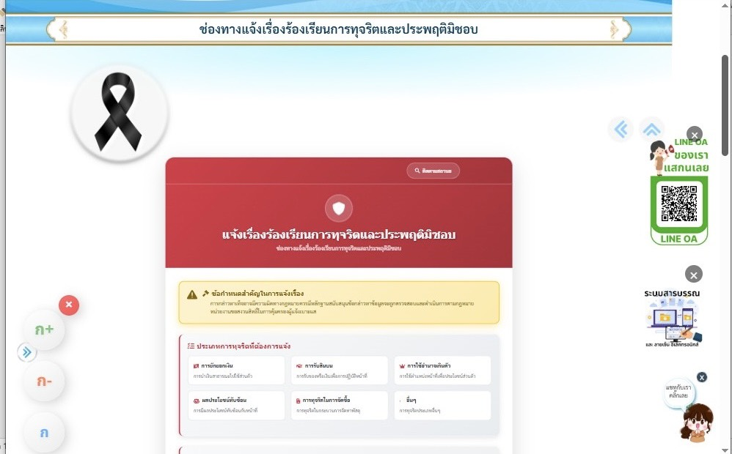
- เข้า e -Service = https://nondang.go.th/home#oss เรื่องช่องที่แจ้งตามหน้าจอ
- ช่องทาง แจ้งเรื่องร้องเรียนหรือแจ้งเบาะแสการทุจริตและประพฤติมิชอบกับหน่วยงานที่รับเรื่องร้องเรียนการทุจริตและประพฤติมิชอบโดยตรง https://www.nondang.go.th/Corruption/report_form
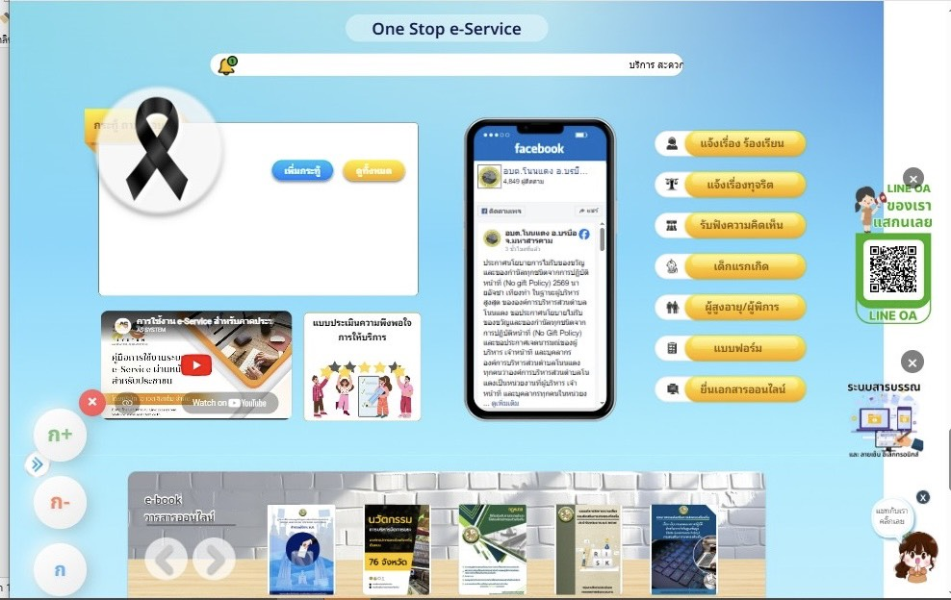
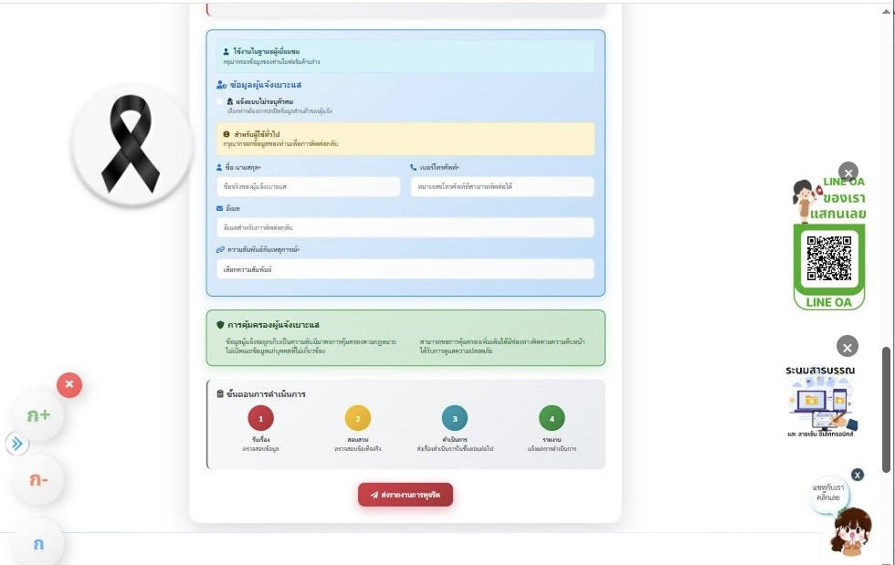

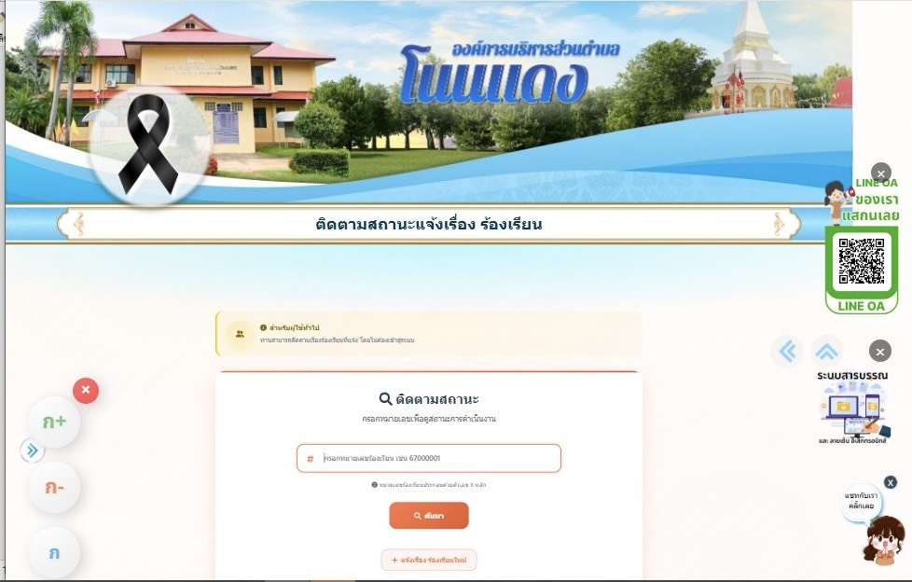
**สามารถเข้าถึงหรือเชื่อมโยงไปยังช่องทางข้างต้นได้จากเว็บไซต์หลักขององค์การบริหารส่วนตำบลโนนแดง

